KSA Meeuwen presenteert:

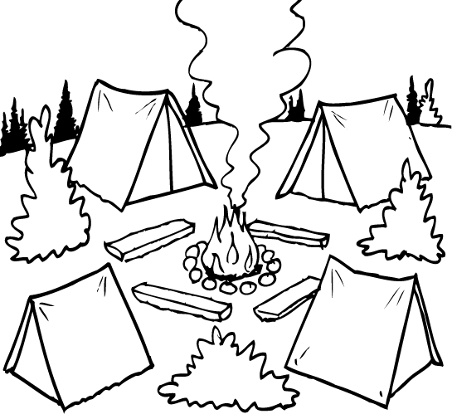

Het kampboekje

Werkjaar 2023-2024

Inhoudstabel pagina

Voorwoord 3
Klein kamp: Kattenbos 4
Groot kamp: Gooik 6
Inschrijven voor deze kampen 8
Wat nemen we mee op kamp? 9
Brieven schrijven tijdens het kamp 11
Vragen 12
Sponsors 13

Beste leden en ouders,

Zoals ieder jaar gaan we ook dit jaar weer op kamp. Vooraleer we ons hier verder in verdiepen, willen we jullie nog volgende data meegeven. De +16’ers kunnen dit jaar op Trip Trap gaan (09-12 april 2024). Dit is een 4- daagse fietstocht. De drie jongste groepen (sloebers, leeuwkes & jongknapen) zullen dit jaar naar DOKI funfestival kunnen gaan (04 mei 2024). Meer info zal u weldra krijgen in de vorm van een brief / bericht aan de leden.

Naar jaarlijkse traditie gaat het klein kamp door in de eerste week van de Paasvakantie (1-5 april 2024). Dit is een kamp voor de jongste groepen: sloebers, leeuwkes, jongknapen & knapen. Blader snel naar de volgende pagina om het kampthema van dit jaar te ontdekken!

Uiteraard weten wij als ervaren leiders dat onze leden van dat ene klein kamp niet genoeg voldoening krijgen. Daarom is er zoals altijd ook ons groot kamp (1-10 augustus 2024). Na deze geweldige kampdagen kunnen ze hun mama en papa weer terug overladen met verhalen, anekdotes en vuile was!
Kijk snel verder voor meer informatie!

Mocht u na het lezen van dit boekje toch nog met vragen zitten, aarzel dan niet om ons te contacteren.

Veel leesplezier, De leiding

P.S.: Bewaar dit boekje goed, moest je het toch verliezen, kan je het nog downloaden op www.ksameeuwen.be

Klein Kamp 2024:
Star Wars, Kattenbos

Reis naar een ver sterrenstelsel en beleef een superleuk Star Wars Kamp met je KSA-vrienden! Of je nu een jonge Padawan bent die de kracht van de Force wil ontdekken of een ervaren Jedi-meester die nieuwe uitdagingen zoekt, dit kamp in Kattenbos is perfect voor jou.
Ga helemaal op in de magie van de Jedi Academie, waar je de geheimen van het lichtzwaard kunt leren en nieuwe vrienden kunt maken. Doe mee aan spannende missies en uitdagende opdrachten tijdens een Galactic Quest. Oefen met Lightsabers en laat zien dat je sterk genoeg bent om je tegenstanders te verslaan.
Ontmoet buitenaardse wezens en leer over de verschillende culturen in het universum. Ontdek waarom samenwerking met je vrienden belangrijk is om vrede te bewaren in de ruimte. Jouw avontuur in een ver sterrenstelsel is slechts het begin van een geweldige reis. Doe mee met ons Star Wars Kamp! Wie weet krijg je op het einde van dit epische kamp wel een Jedi-diploma. May the Force be with you!

Waar? Wanneer?
Hoe? Of wat?

Oh ja hoor, ook dit jaar zijn we weer van de partij met ons befaamde klein kamp wat door zal gaan van maandag 1 april 2024 tot en met vrijdag 5 april 2024.

We verwachten de leden (enkel sloebers, leeuwkes, jongknapen en knapen) op maandag rond 18u00 op de kampplaats in Kattenbos (zie adres onderaan). Daar kunnen ze dan samen met hun ouders genieten van een overheerlijke spaghetti. Omstreeks 21u00 vragen we aan de ouders om koers huiswaarts te zetten en hun zonen toe te vertrouwen aan de leiding van KSA Meeuwen.
De leden zullen vrijdag 5 april rond 16u00 terug verwacht worden aan het KSA lokaal om hun ouders over hun fantastische avonturen te vertellen. (het exacte uur wordt op voorhand gecommuniceerd)

De fietsen die u zelf niet kan meenemen naar de kampplaats kan u op zondag 31 maart om 19u00 naar het KSA-lokaal brengen. De sloebers & leeuwtjes moeten geen fiets meenemen op kamp.

Op de kampplaats in Kattenbos zijn GEEN bedden voorzien! Er moet dus een veldbedje of luchtmatras meegenomen worden met een kussen en slaapzak!
Ons klein kamp zal door gaan op volgend adres: Chikabo
Oude Diestersebaan 1A
3920 Lommel

Groot Kamp 2024:
Oorlog, Gooik

Zet je schrap rekruten! Het KSA Meeuwen Legerkamp komt eraan, we dagen jou uit voor 10 dagen vol met tactische missies, strategische puzzels en teamwork waar zelfs het leger van België nog van jullie kan leren. Het gaat van camouflage-competities tot missies in het midden van de nacht! Ons kamp wordt ook getransformeerd in een militair hoofdkwartier.
We gaan samen met jullie stoere soldaten worden, hierbij zullen we hindernissen overwinnen, de wildernis veroveren en legendarische verhalen creëren rond het kampvuur. Als je dit wilt doen samen met je vrienden, zorg dan zeker dat je dapper genoeg bent om met ons mee te komen.
Schrijf je in voor het KSA Meeuwen legerkamp en maak je klaar om geschiedenis te schrijven! Plezier, teamwork en onvergetelijke vriendschappen wachten op je! Ben jij klaar voor dit dolle avontuur? Inschrijven maar.
Waar? Wanneer?
Hoe? Of wat?

Het groot kamp zal doorgaan van donderdag 1 augustus tot en met zaterdag 10 augustus. Samen met de leden en leiding zullen we afreizen naar Gooik.

De leden zullen er verwacht worden vanaf 18u00 waarna ze hun veldbedje kunnen opmaken en nadien genieten van een overheerlijke spaghetti. Zoals altijd wordt er rond 21u00 gevraagd om stilletjes aan de laatste knuffels uit te delen en de kampplaats te verlaten.

Op zaterdag 10 augustus rond 16u00 zullen de leden terug aankomen aan de KSA lokalen te Meeuwen. Hier kunnen ze opgehaald worden om jullie te overspoelen met al hun geweldige verhalen over het kamp. (het exacte uur wordt op voorhand gecommuniceerd)

De fietsen die u zelf niet kan meenemen naar de kampplaats kan u op dinsdag 30 juli om 19u00 naar het KSA-lokaal brengen. De sloebers & leeuwtjes moeten geen fiets meenemen op kamp.

Op de kampplaats in Gooik zijn GEEN bedden voorzien! Er moet dus een veldbedje of luchtmatras meegenomen worden met een kussen en slaapzak!

Ons groot kamp zal doorgaan op volgend adres:

Chiro Uidekrij Gooik
Bronnenweg 10
1755 Gooik

Inschrijven voor deze kampen

U kan vanaf nu uw zoon inschrijven voor de kampen in Kattenbos en Gooik. Dit kan op elke activiteit bij de leiding. Deze kampboekjes zullen deur aan deur worden rondgebracht door de leiding. Inschrijven kan direct, maar is uiteraard vrijblijvend. Inschrijven kan ook via overschrijving, gelieve dan ook het inschrijvingsstrookje mee te nemen naar de volgende activiteit.

Als u wilt inschrijven op een activiteit doet u dit best door het inschrijvingsformulier (zie website) in te vullen en af te geven.

Om de kosten te dekken van het klein kamp te Kattenbos vragen we €70. De prijs voor het Groot kamp te Gooik bedraagt €130.

Let op: een inschrijving is pas geldig na betaling en het afgeven van het inschrijvingsformulier.

Graag zouden wij alle inschrijvingen ten minste 14 dagen voor het vertrek op kamp ontvangen. Bent u de inschrijving uit het oog verloren en wilt uw zoon toch nog mee op kamp, dan kan dit tot op de dag van vertrek. In dit geval neemt u best telefonisch contact met ons op.

Bankgegevens:

KSA Meeuwen
BE86 7352 2111 7750
Vermelding: Naam lid + klein/groot kamp

Wat nemen we mee op kamp?
We vragen om uw kind geen volledige kleerkast mee te geven. Wanneer u uw zoon zijn koffer maakt, vragen wij u rekening te houden dat u enkel kleren meegeeft die VUIL mogen worden zodat uw zoon zich volledig kan uitleven en ravotten tijdens het kamp.

ENKELE TIPS BIJ HET MAKEN VAN DE KOFFER:

- Zorg dat uw zoon er bij is wanneer u zijn koffer maakt, zo weet hij alles terug te vinden in zijn koffer.
- Voor de allerkleinsten is het gemakkelijk wanneer hun kleren in pakketjes in de koffer worden gestoken. Bijvoorbeeld een plastic zakje met hierop de dag geschreven en hierin ondergoed, sokken, T-shirt, broek en trui voor die dag.
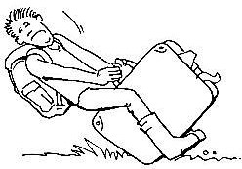

WAT NEMEN WE ZEKER MEE IN ONZE KOFFER:
- Voldoende sokken en ondergoed
- T-shirt en korte broeken (voornamelijk voor op groot kamp)
- Enkele warme pullen en lange broeken
- Schoenen (best meer dan 1 paar)
- Sloffen
- Toiletgerief:
  - Tandenborstel + tandpasta
  - Zeep
  - Washandjes en handdoeken
  - Badhanddoek
- Kids-ID-Kaart en gele klevers (af te geven aan de leiding bij aankomst op de kampplaats)
- Zwemkleren
- Regenjas
- Veldbedje/luchtmatras + Slaapzak (bij beide kampen!!)
- Fiets (die volledig in orde is) + fietsslot
  - Sloebers en leeuwkes hebben geen fiets nodig op KLEIN en GROOT kamp.
- Verkleedkleren/accessoires in thema van het kamp zijn altijd een meerwaarde!

WAT NEMEN WE NIET MEE IN ONZE KOFFER:

GSM!*
- Grote hoeveelheden snoep
- Een zaklantaarn
- Waardevolle voorwerpen

*De leiding is steeds telefonisch bereikbaar indien u uw zoon wilt bereiken. We hebben liever geen gsm op kamp om de kampsfeer te behouden, om schade/diefstal te vermijden en om miscommunicatie te voorkomen.
Op onze facebookpagina zal u steeds op de hoogte gehouden worden over de avonturen op kamp. In geval van nood neemt de leiding telefonisch contact op met u.

De fietsen die u zelf niet kan meenemen naar de kampplaats mag u naar de KSA-lokalen brengen:
Voor het KLEIN kamp is dit op zondag 31 maart om 19u00.
Voor het GROOT kamp is dit op dinsdag 30 juli om 19u00.

Brieven schrijven tijdens het kamp

U kan ons tijdens elk kamp schrijven:

- Voor het klein kamp in Kattenbos schrijft u naar:

(naam +voornaam lid)
Chikabo
Oude Diestersebaan 1A
3920 Lommel
Voor het groot kamp in Gooik schrijft u naar:

(naam + voornaam lid)
Chiro Uidekrij Gooik
Bronnenweg 10
1755 Gooik

Vragen?
Hebt u nog vragen? Of is er een dringend geval?
Laat dan van u horen en contacteer ons!

Bel naar:
Kampleider klein kamp:
Lander Truyen: 0475 41 31 34
Kampleider groot kamp:
Staf Theunissen: 0491 88 43 43
Hoofdleiders:
Tijl Jansen: 0476 66 68 16
Tuur Palmers: 0491 64 69 78

Of mail: ksa_meeuwen@hotmail.com

Wij zijn enorm dankbaar voor onze genereuze sponsors!

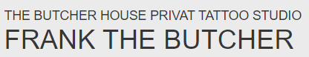

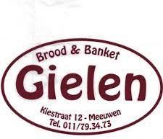

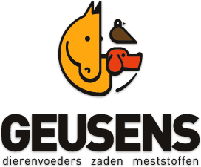
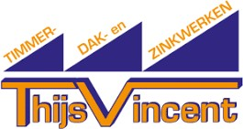

I-EUR – Nico Schurmans, Rondestraat 16 (Meeuwen)

Sporthal (Meeuwen)
Dranken Schildermans (Meeuwen)
Knappe Knip (Meeuwen)
Gerits Boomverzorging
Bedankt om mij te lezen!

Gooi me zeker niet weg want je zal me in de loop van het jaar nog wel eens nodig hebben!

